1. Роли сценки — начало
Семь ролей на группу. Разрежьте карточки; полный текст сценки в пособии.
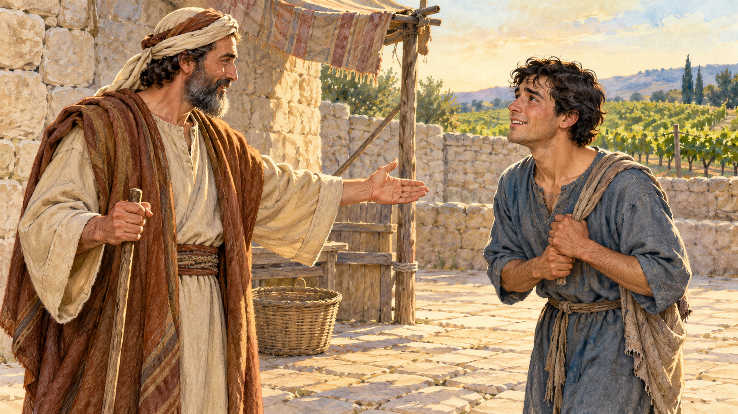 | Хозяин  Зови рано утром, в третий, шестой, девятый и одиннадцатый часы. Вечером поручай плату с последних. Ответь первому по ст. 13–15. Полные слова в пособии.

Управитель
Вечером зови представителей: одиннадцатый, девятый, шестой, третий, раннее утро. Каждому дай один одинаковый жетон, обозначающий динарий.

Раннее утро
Прими договор на один динарий за день и начни работу первым. При оплате ожидай большего, но получи один. Произнеси ропот по ст. 12.

Третий час
Присоединяйся после приглашения около третьего часа. При вечерней выплате подойди предпоследним и получи один жетон.

2. Роли сценки — продолжение
Каждому работнику один одинаковый жетон. Плата с последних. Обсуждение после финала.
Шестой час
Начни работу после приглашения около шестого часа. При выплате подойди третьим и получи один жетон.

Девятый час
Начни работу после приглашения около девятого часа. При выплате подойди вторым и получи один жетон.

Одиннадцатый час
На вопрос хозяина ответь: «никто нас не нанял». Иди в виноградник. При выплате подойди первым и получи один жетон.

3. Договор и ожидание
Перемешайте четыре карточки и восстановите порядок. Поля записи не разрезайте.
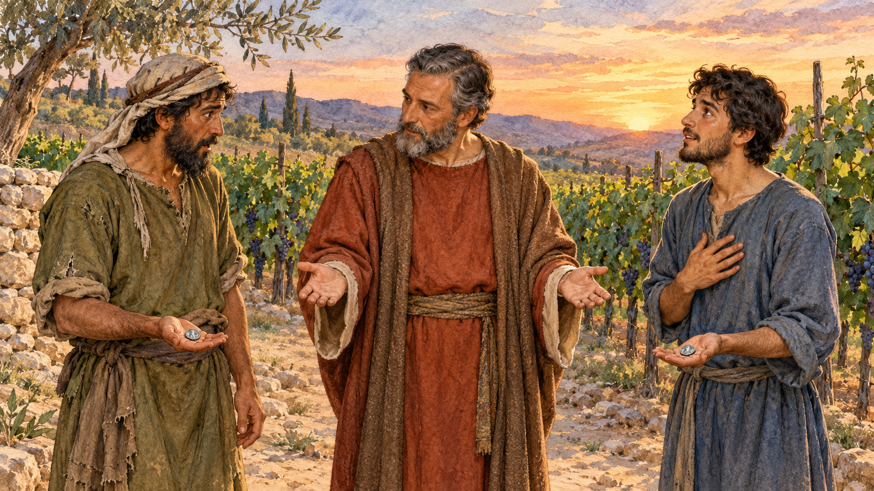 | Плата с последних  Вечером управитель начинает с последних. Поздние получают по динарию; первые думают, что получат больше.

Утренний договор
Рано утром хозяин договаривается с работниками по динарию на день. Они идут в виноградник.

Ропот и ответ
Первые тоже получают по динарию и ропщут. Хозяин напоминает договор и говорит о своей доброте. Последние будут первыми.

Новые приглашения
Хозяин зовёт в третий, шестой, девятый и одиннадцатый часы. Последние говорят: «никто нас не нанял».

Что обещали первым и что они получили:
_________________________________________________________________
Чего стали ожидать после платы последним:
_________________________________________________________________

4. Одинаковый дар и правила
Распределите: общий дар, нарушенное правило, нужно уточнить. Сначала обсудите случаи 1–3. Затем диалог в парах и смена ролей.
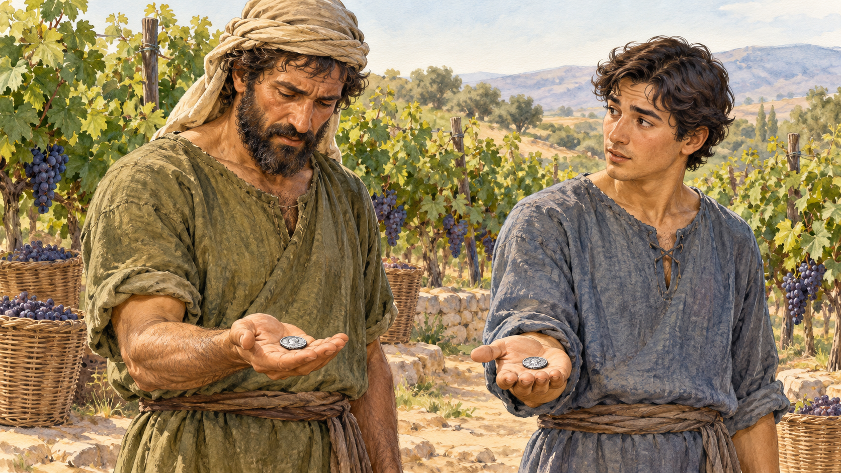 | Один стол  Ты помогал с утра, новичок только в конце. Заранее всех пригласили на одинаковый ужин. Каждый получил полную порцию. Ты хочешь уменьшить его порцию. Чем это похоже на ропот первых?

Приветствие в группе
Ты приходишь много лет, другой впервые. Обоих сердечно встречают и приглашают участвовать. Тебе не отказали в обещанном. Почему одинаковое принятие может вызвать требование преимущества?

Позднее покаяние
Ты давно стараешься жить по-христиански. Другой только сейчас просит прощения и хочет обратиться к Богу. Можно ли желать, чтобы Бог его отверг, потому что он пришёл поздно?

Плата за часы
Работодатель обещал платить за каждый час. Один работал восемь часов, другой один. Обоим заплатили только за один час. Что здесь нарушено? Почему это не тот договор, что в притче?

Оценка по правилам
Учитель объявил оценку по числу правильно решённых задач, но выставил одинаковую, не проверяя ответы. Какие правила нужно прояснить? Притча задаёт ли школьную систему оценивания?

Значок участника
Ранний и поздний участники получили одинаковый значок. Ты пока не знаешь: это подарок всем или награда за часы работы. Какой вопрос нужен до вывода?

5. Один стол для всех
Четыре сведения на команду. Сначала первый ответ. Новое сведение только от ведущего, затем второй ответ.
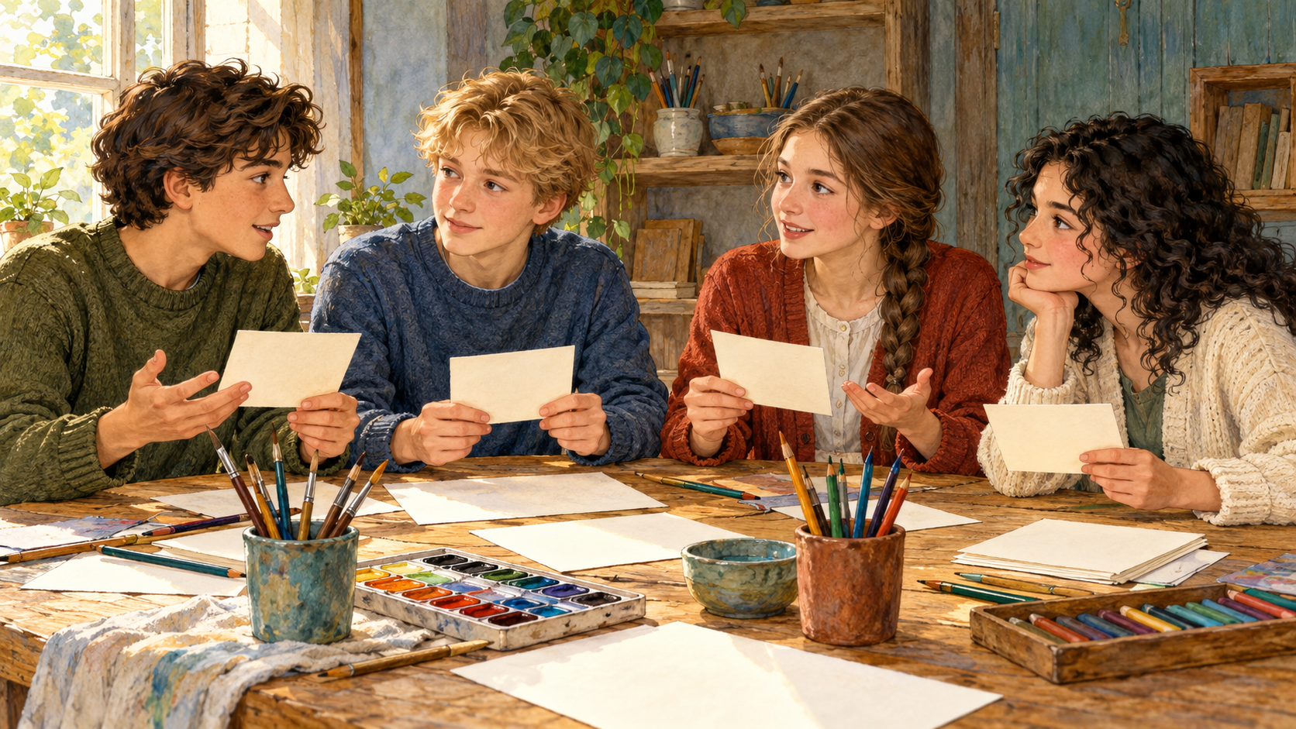 | 1. Приглашение  Ведущий заранее объявил: после добровольной мастерской каждый участник приглашён на одинаковый полный ужин. Это общий дар, не оплата часов.

2. Труд Саши
Саша помогал с утра, устал и хочет признания. Он получил обещанный полный ужин. Он требует уменьшить порцию Миши, который пришёл в конце.

3. Поздний участник
Миша пришёл в конце и сразу начал помогать. Причина позднего прихода пока неизвестна. Не называйте его ленивым и не придумывайте причину.

4. Ответ команды
Составьте ответ Саше: признайте его труд, назовите полученное и сохраните общий дар для Миши. Отдельно запишите, чего пока не знаете.

Первый ответ: общий дар, разный труд и полученное:
_________________________________________________________________
Что пока неизвестно:
_________________________________________________________________
Как признать труд, сохранив дар другому:
_________________________________________________________________
Второй ответ после нового сведения:
_________________________________________________________________

6. Мой ответ на милость
Можно выбрать вымышленный случай. Лист остаётся у тебя; молитва добровольная.
Моё чувство при одинаковом даре:
_________________________________________________________________
Мой труд и участие:
_________________________________________________________________
Что я уже получил:
_________________________________________________________________
Какого преимущества я стал ждать:
_________________________________________________________________
Как я отвечу на милость к другому:
_________________________________________________________________
Мой добрый шаг и время:
_________________________________________________________________
Господи Иисусе Христе, благодарю Тебя за Твою милость. Прости мой ропот, когда Ты принимаешь другого так же щедро. Помоги мне трудиться с любовью, не требовать преимущества и радоваться возвращению ближнего к Тебе. Аминь.

